Upskilling | Linux e Segurança na Cloud

Gestão de Identidades e Acessos

Sessão 2 | Atividade prática individual

Conceitos de gestão de identidades e acessos, utilizadores, grupos, permissões, princípio do menor privilégio e acesso remoto seguro

Mini-servidor Linux funcional, seguro e documentado

Preparar a primeira camada de controlo de acessos de um pequeno servidor Linux que será usado para alojar um serviço web

Relatório do Trabalho Prático individual 2

Preparar a primeira camada de controlo de acessos de um pequeno servidor Linux que será usado para alojar um serviço web

Objetivos da atividade
- identificar o utilizador atual;
- compreender os grupos e privilégios existentes;
- criar uma área de trabalho para o tópico;
- aplicar permissões adequadas a ficheiros e diretórios;
- documentar o princípio do menor privilégio;
- testar ou documentar o acesso remoto por SSH.

Cenário: Foste responsável por preparar a primeira camada de controlo de acessos de um pequeno servidor Linux que será usado para alojar um serviço web nos próximos tópicos.

Parte A - Núcleo comum obrigatório

Tarefa A1 - Criar a estrutura de trabalho
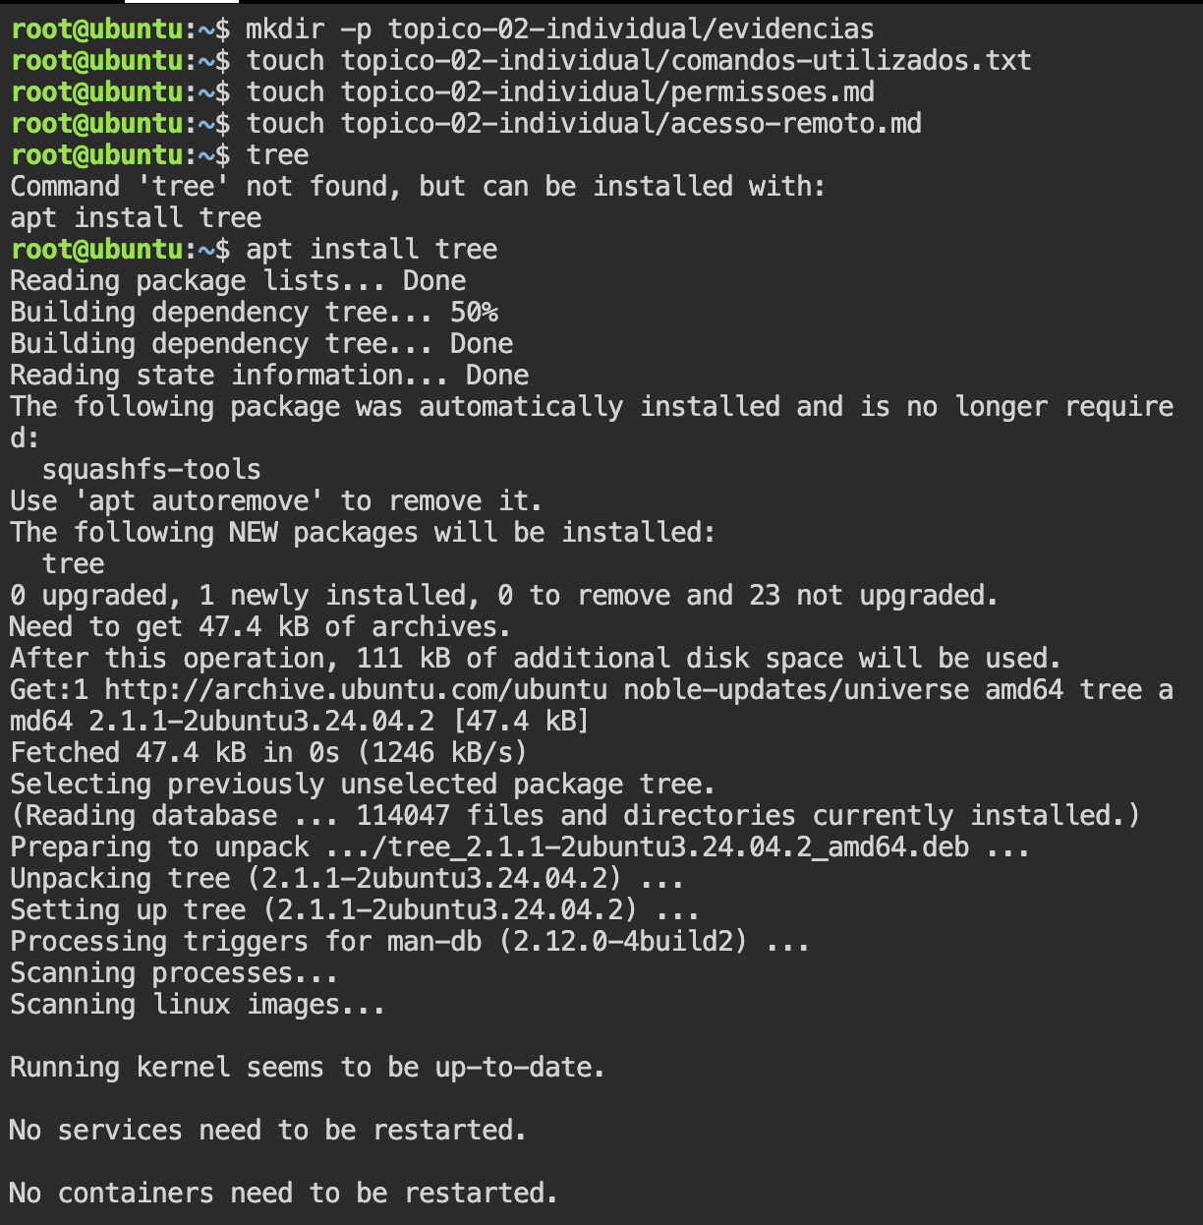
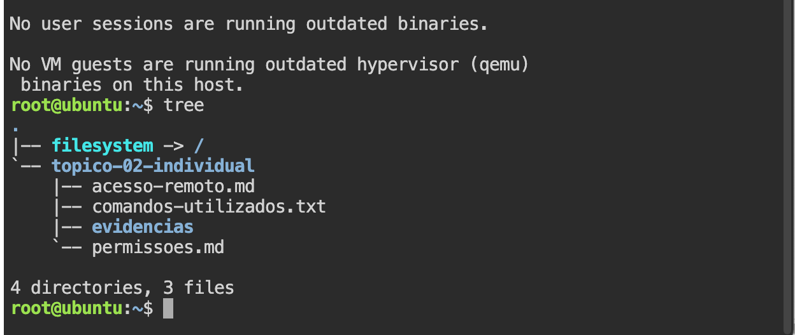

Tarefa A2 - Identificar utilizador e grupos

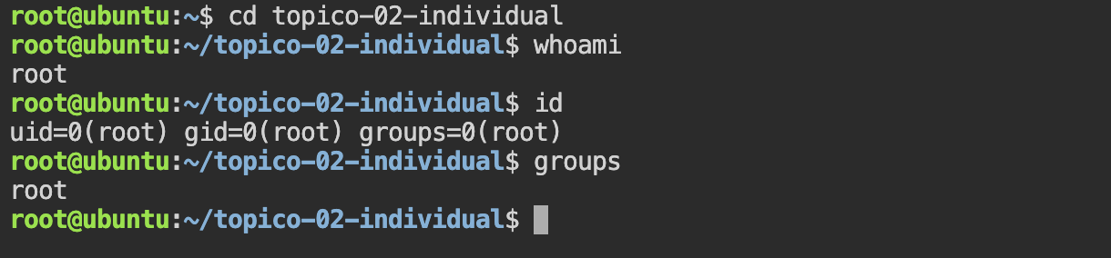

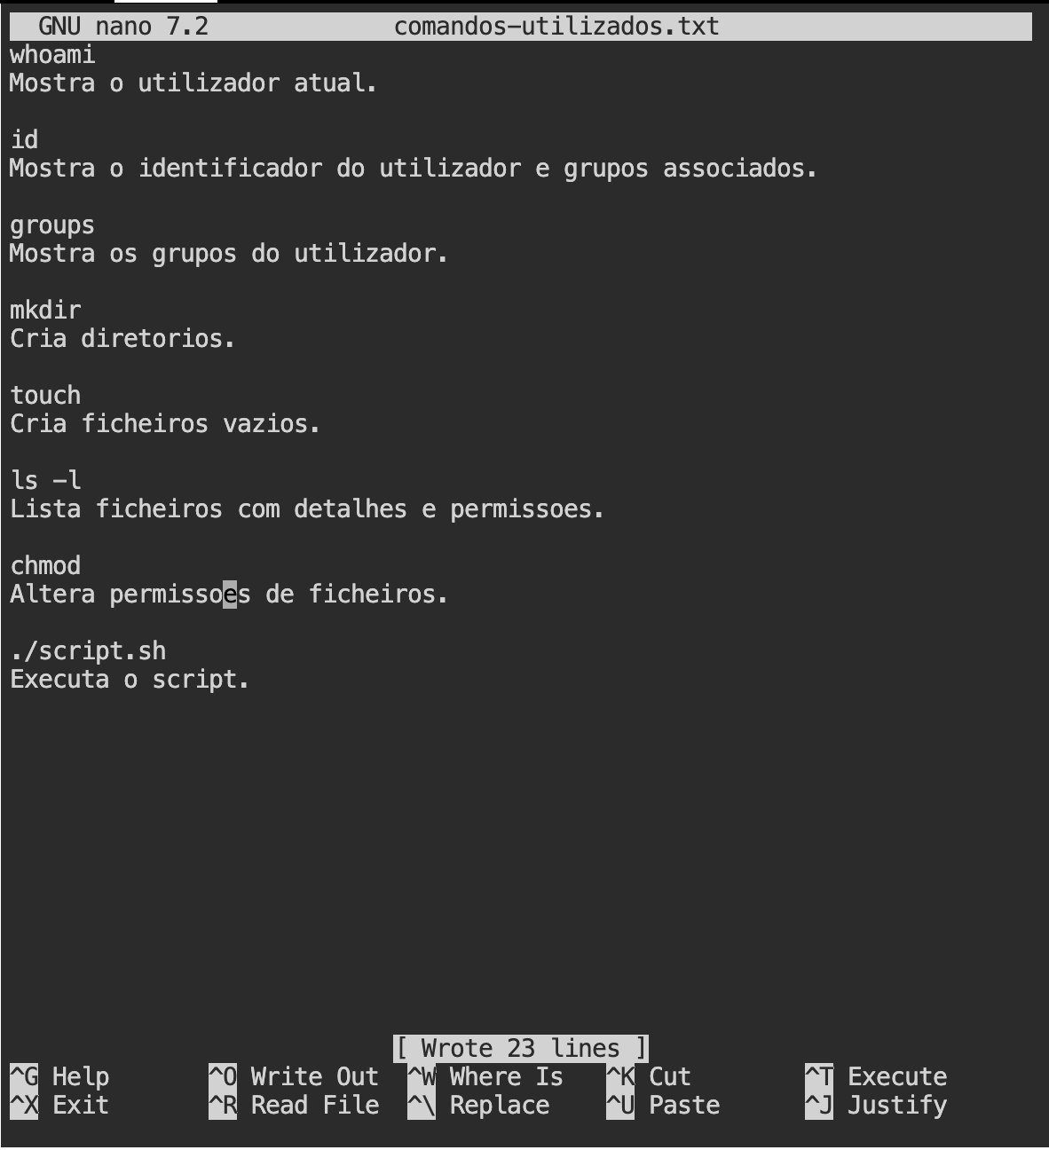

Tarefa A3 - Criar ficheiros de teste

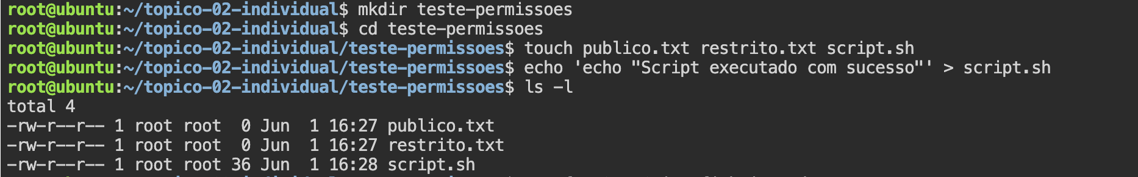

Tarefa A4 - Aplicar permissões

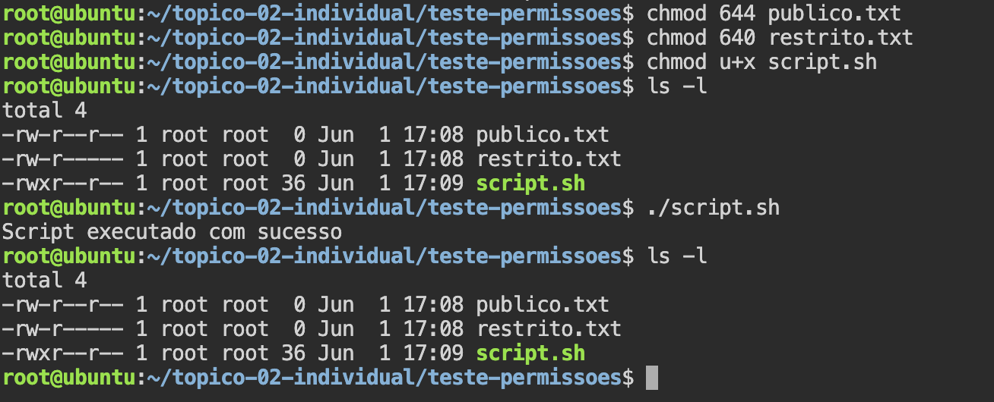

Tarefa A5 - Documentar permissões

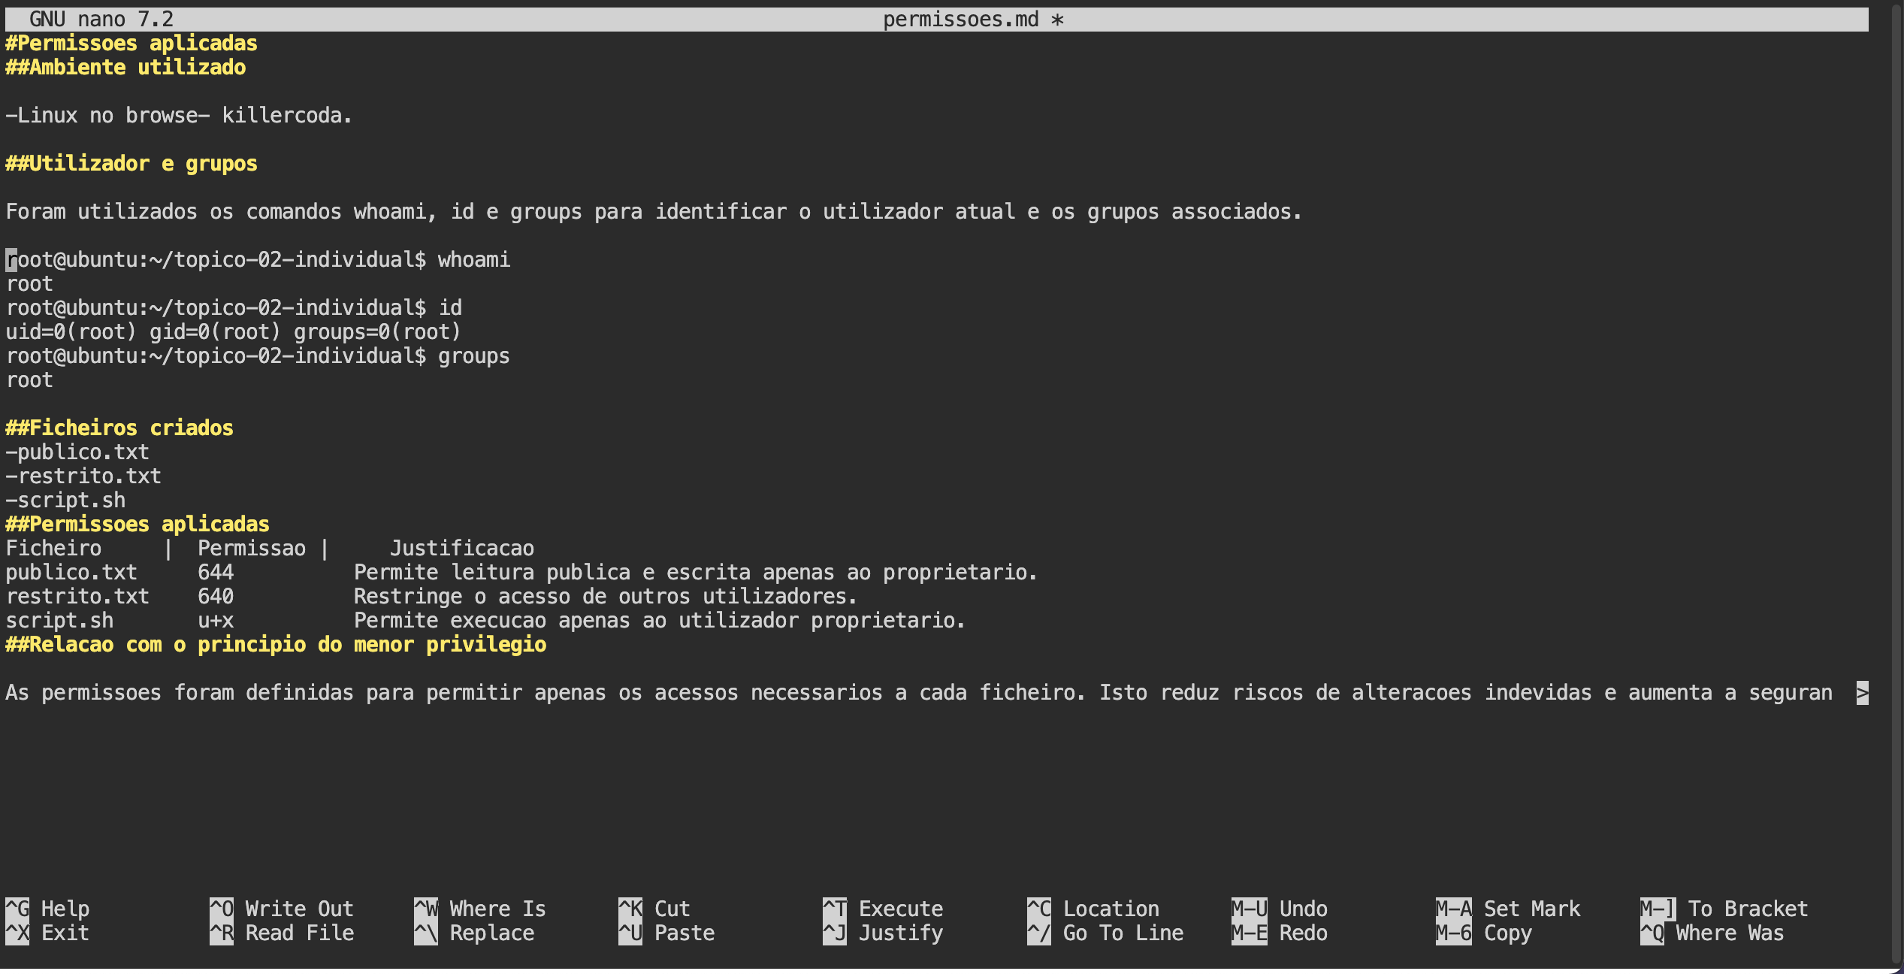

Parte B - Opção B1 - Reforço orientado

Preencher ficheiro acesso-remoto.md:

